«НЕ ОБИЖУ БУКВУ Ё - это правило моё!»

**Идея, автор сценария Акции:**

**Сивашова Виктория**

**Исполнители:**

**лекторская группа ДОО в составе 19 человек**

Здравствуйте, ребята! Знаете, о чём мы хотели бы сегодня поговорить?

О букве, которую все обижают! Буква «Ё» одна из немногих букв, которая имеет официальный день рождения.

Буква "Ё" же появилась благодаря директору Петербургской академии наук княгине Екатерине Романовне Дашковой. 29 ноября 1783 г.

Теперь эту дату можно считать "днём рождения" буквы "Ё".

Образовавшееся в русском произношении сочетание звуков [jo] (и [o] после мягких согласных) долгое время не находило себе никакого выражения на письме. В середине XVIII века для них было введено обозначение в виде букв **IO** под общей крышечкой, но оно оказалось громоздким и применялось редко. Использовались варианты: знаки **о, ьо, їô, ió, ио**.

29 ноября (18 ноября по старому стилю) 1783 года.  Проходило одно из первых заседаний Академии Российской словесности с участием княгини Екатерины Дашковой, писателя Дениса Фонвизина, поэта Гавриила Державина и других известных тогда литераторов. Во время обсуждения проекта толкового "Словаря Академии Российской" Дашкова вдруг спросила у присутствующих: сможет ли кто-нибудь написать слово «ёлка». "Правомерно ли изображать один звук двумя буквами?" и порекомендовала использовать для обозначения звука "io" заимствованный из французского языка символ "Ё". Всем показалось её предложение правильным, и с тех пор седьмая буква алфавита с загадочным двоеточием наверху стала официально признанной. Признать её признали, а вот  применять начали не сразу. В печатном тексте букву ё использовали только лишь в 1795 году.

**Из всех тридцати трех букв русского алфавита ни одна не вызывала столько споров, сколько буква "Ё". Многие считают её необязательной, однако эта буква имеет длинную и весьма занимательную историю.**

В России существует официальный Союз ёфикаторов России, который занимается борьбой за права «обесточенных» слов.

**(РАЗВОРАЧИВАЕМ РУЛОН, на котором написано предложение:**

**«С новым государем мы все передохнем»**

**Обсуждаем, что написано? передОхнем, или передохнЁм?)  
  
- В русском языке около 12500 слов с Ё. Из них 150 начинается на Ё и 300 на Ё оканчивается. Вот сейчас и проверим – сколько слов с Ё знаете вы.**

**-Давайте поиграем! Нам нужно 8-10 человек (можно и весь класс, или все желающие!). По кругу называем слова (отвечающие на вопрос КТО? Или ЧТО? – существительные) с буквой Ё. Кто задумывается больше чем на 5 секунд – выбывает. Последний оставшийся – выигрывает!**

Ёлка Ёж Ёрш Ёмкость Ёрник Ёканье Ёрзанье

**Буква Ё**

Вздыхает, плачет буква Ё,  
Украли точки у неё.  
  
В журналах, книгах и газетах  
Не встретишь больше букву эту.  
  
Зато довольна буква Е.  
Она встречается везде.  
  
Представьте. Под зелЕной Елкой  
Льют слЕзы Ежик с перепЕлкой.  
  
МатрЕна, ПЕтр и СемЕн  
Теперь остались без имЕн.  
  
ОрЕл не смог начать полЕт,   
Ему мешает самолЕт.  
  
На съЕмке режиссЕр с гримЕром   
Не могут справиться с актЕром.  
  
Преодолев крутой подъЕм,  
ОсЕл свалился в водоЕм.  
  
Напрасно мЕд мы ждЕм от пчЕл,  
На пасеку хорЕк пришЕл.  
  
Даёшь народу букву Ё!  
Ведь без неё нам не житьё!  
  
А в нашем русском алфавите  
Такая буква есть! Учтите!

© А. Гусаров

**Буква "Ё" (точнее, её употребление на письме) до сих пор вызывает жаркие споры. Одно время про неё практически забыли и нигде не использовали (кроме разве что азбуки); сегодня использование буквы "Ё" обязательно по крайней мере в учебной литературе, хотя в остальных случаях эту букву чаще всего заменяют на "Е". Буквы "Ё" обычно отсутствует на кнопках сотовых телефонов и на клавиатурах компьютеров, а там, где она есть, соответствующая ей кнопка часто располагается вне основной алфавитной зоны клавиш.**

**И под конец - Проведем маленькое исследование!**

**Поднимите руки кто ВСЕГДА ставит точки на Ё, когда пишет слово, КТО ИНОГДА ставит - иногда нет, Кто никогда не ставит.**

**Когда печатаете на клавиатуре?** ВСЕГДА ставит, ИНОГДА ставит- иногда нет, Кто никогда не ставит.

**НЕ ОБИЖУ БУКВУ Ё – это правило моё!**

Раздать в подарок памятки. 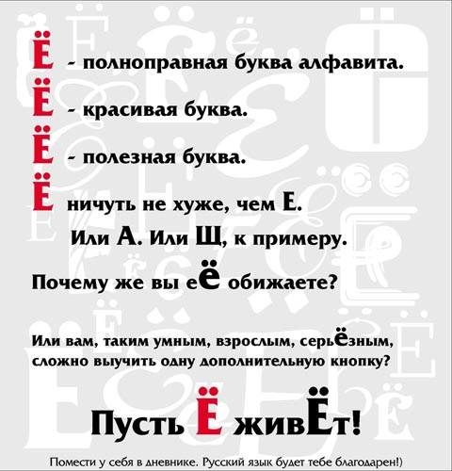

**Использованная литература.**

1. Говорим правильно[Электронный ресурс, текст]:// Режим доступа: <http://old.kurier.lt/?a=6447&r=16>
2. Ё, памятник букве Ё [Электронный ресурс, текст, фотография]:// Режим доступа: <https://ru.wikipedia.org/wiki/%A8>
3. Миф № 7. Написание е вместо ё – грубая орфографическая ошибка. [Электронный ресурс, текст]:// Режим доступа: <http://www.gramota.ru/class/istiny/istiny_7_jo>
4. Буква Ё, стихотворение А. Гусаров [Электронный ресурс, текст]:// Режим доступа: <http://ejik-land.ru/liric/page149.html>